Мастер-класс выполнения оберега
"Весенний оберег"
учитель технологии Абрамова Т.Н. "
"Средняя школа №15", г. Новый Уренгой

Для работы понадобится: картон, клей карандаш, ножницы, пайетки, бисер, мех, лента атласная, фетр.
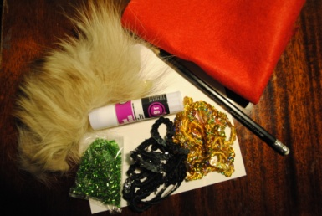
1. Вырезать из картона круг диаметром 5см.
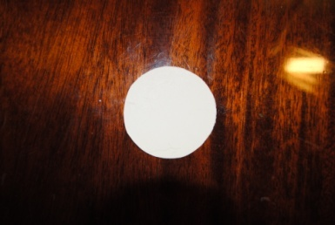
2. Полоски меха нарезать шириной 0,5см, слегка смочить водой. Полоски меха расстягивая закруглить полумесяцем.
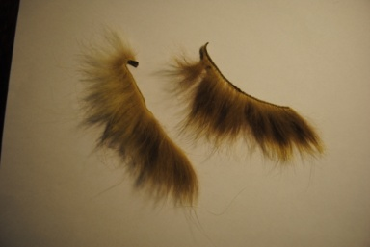
3. Мездру меха намазать клеем, приклеить по краю круга из картона.
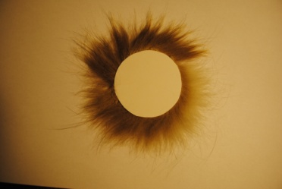
4. Из фетра вырезать круг диаметром 5см, по краю вырезать зубчики.
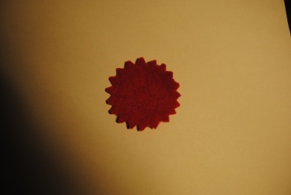
5. Наклеить фетр на лицевую сторону картона, закрывая срезы меха.
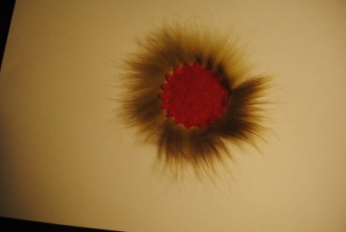
6. На сукно наклеить один ряд пайеток жёлтого цвета.
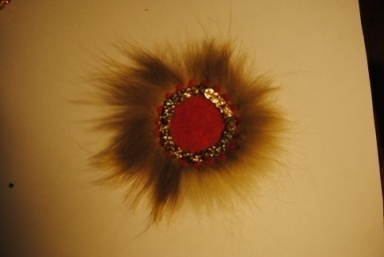
7. На нить нанизать бисер зелёного цвета, приклеить по кругу рядом с жёлтыми пайетками.
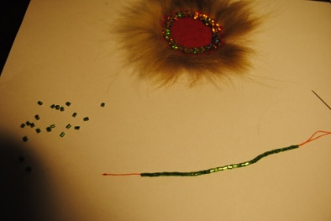
8. Приклеить ряд из чёрных пайеток. В серединку приклеить жёлтые пайетки.
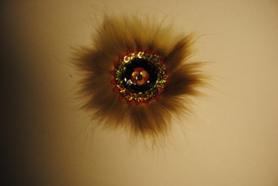
9. С обратной стороны приклеить атласную ленту для подвески.
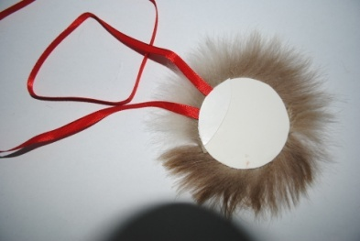
10. Оберег "Весенний" готов.
